Вариант 00___

Инструкция по выполнению работы

На выполнение заданий варианта КИМ по математике даётся
3 часа 55 минут (235 минут). Работа состоит из двух частей, включающих в себя 21 задание.
Часть 1 содержит 10 заданий (задания В1–В10) базового уровня
сложности, проверяющих наличие практических математических знаний и умений.
Часть 2 содержит 11 заданий (задания В11–В15 и С1–С6) повышенного и высокого уровней по материалу курса математики средней школы, проверяющих уровень профильной математической подготовки.
Ответом к каждому из заданий В1–В15 является целое число или конечная десятичная дробь. При выполнении заданий С1–С6 требуется записать полное решение и ответ.
Все бланки ЕГЭ заполняются яркими чёрными чернилами. Допускается использование гелевой, капиллярной или перьевой ручки.
При выполнении заданий Вы можете пользоваться черновиком.
Обращаем Ваше внимание, что записи в черновике не будут учитываться при оценивании работы.
Советуем выполнять задания в том порядке, как они даны. Для
экономии времени пропускайте задание, которое не удаётся выполнить сразу, и переходите к следующему. Если после выполнения всей работы у Вас
останется время, Вы сможете вернуться к пропущенным заданиям.
Баллы, полученные Вами за выполненные задания, суммируются.
Постарайтесь выполнить как можно больше заданий и набрать наибольшее количество баллов.

Желаем успеха!

Часть 1

Ответом на задания В1–В10 должно быть целое число или конечная десятичная дробь. Ответ следует записать в бланк ответов № 1 справа от номера выполняемого задания, начиная с первой клеточки. Каждую цифру, знак минус и запятую пишите в отдельной клеточке в соответствии с приведёнными в бланке образцами. Единицы измерений писать не нужно.

В1. В школе есть шестиместные туристические палатки. Какое наименьшее число палаток нужно взять в поход, в котором участвует 19 человек?
Ответ: _____________________________________________________
В2. Больному прописано лекарство, которое нужно принимать по 0,5 г 3 раза в день в течение 21 дня. В одной упаковке 8 таблеток лекарства по 0,5 г. Какого наименьшего количества упаковок хватит на весь курс лечения?
Ответ: ____________________________________________________
В3. На графике показан процесс разогрева двигателя легкового автомобиля, при температуре окружающего воздуха 10° С. На оси абсцисс откладывается время в минутах, прошедшее от запуска двигателя, на оси ординат — температура двигателя в градусах Цельсия. Когда температура достигает определенного значения, включается вентилятор, охлаждающий двигатель, и температура начинает понижаться. Определите по графику, сколько минут прошло от момента запуска двигателя до включения вентилятора?

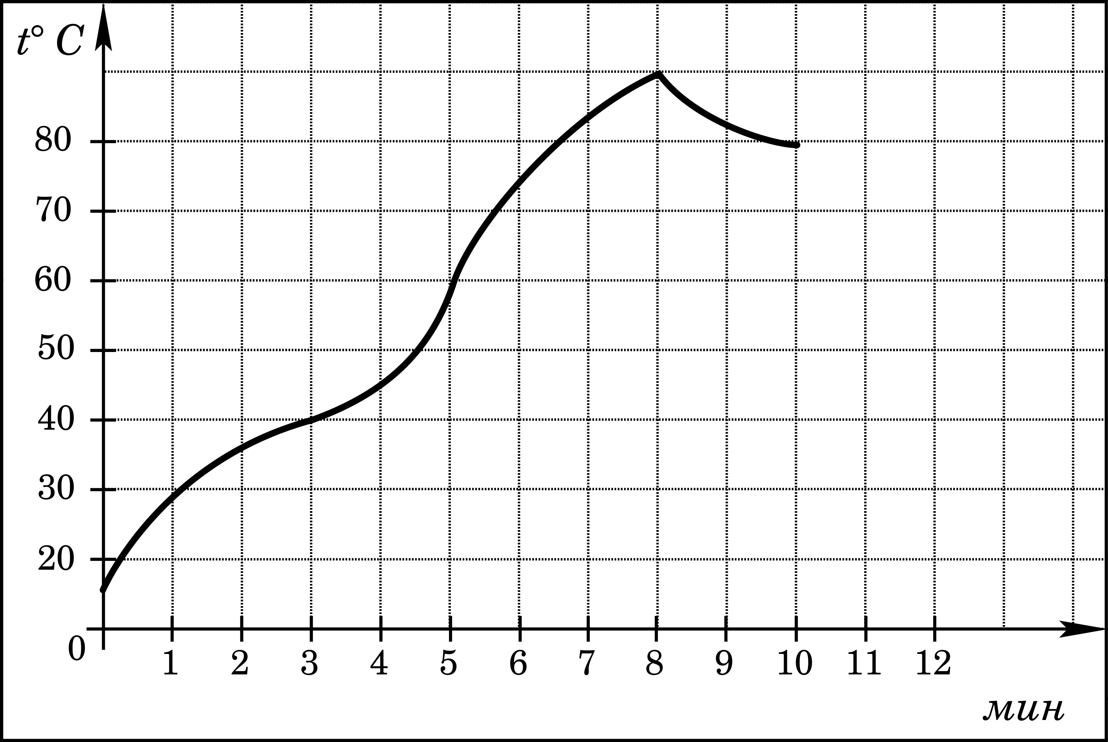

Ответ: _____________________________________________

В4. Телефонная компания предоставляет на выбор три тарифных плана.
Тарифный план | Абонентская плата | Плата за 1 минуту разговора
Повременный | 135 руб. в месяц | 0,3 руб.
Комбинированный | 255 руб. за 450 мин. в месяц | 0,28 руб. за 1 мин. сверх 450 мин. в месяц
Безлимитный | 380 руб. в месяц
Абонент выбрал наиболее дешевый тарифный план, исходя из предположения, что общая длительность телефонных разговоров составляет 650 минут в месяц. Какую сумму он должен заплатить за месяц, если общая длительность разговоров в этом месяце действительно будет равна 650 минут? Ответ дайте в рублях.
Ответ: ___________________________________________________
В5. Найдите площадь треугольника, изображенного на клетчатой бумаге с размером клетки
1 см 1 см. Ответ дайте в квадратных сантиметрах.
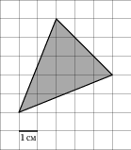
Ответ: ___________________________________________
В6. Фабрика выпускает сумки. В среднем 4 сумки из 200 имеют скрытые дефекты. Найдите вероятность того, что купленная сумка окажется без дефектов.
Ответ: ___________________________________________________
В7. Найдите корень уравнения .
Ответ: ____________________________________________________
В8. Два угла вписанного в окружность четырехугольника равны и . Найдите больший из оставшихся углов. Ответ дайте в градусах.
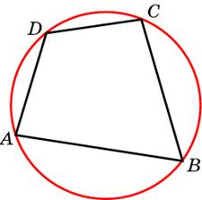Ответ: ____________________________________________________
В9. На рисунке изображен график — производной функции определенной на интервале . Найдите количество точек максимума функции , принадлежащих отрезку .
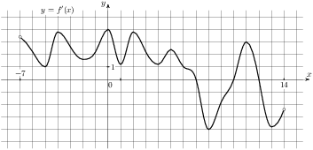
Ответ: _______________________________________________
В10. В сосуде, имеющем форму конуса, уровень жидкости достигает 0,5 высоты. Объём жидкости равен 70 мл. Сколько миллилитров жидкости нужно долить, чтобы полностью наполнить сосуд?
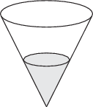
Ответ: ___________________________________________________

Не забудьте перенести все ответы в бланк ответов № 1.

Часть 2
Ответом на задания В11–В15 должно быть целое число или конечная десятичная дробь. Ответ следует записать в бланк ответов № 1 справа от номера выполняемого задания, начиная с первой клеточки. Каждую цифру, знак минус и запятую пишите в отдельной клеточке в соответствии с приведёнными в бланке образцами. Единицы измерений писать не нужно.
В11. Найдите значение выражения 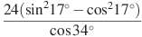
Ответ: __________________________________________________
В12. Высота над землeй подброшенного вверх мяча меняется по закону , где h — высота в метрах, t — время в секундах, прошедшее с момента броска. Сколько секунд мяч будет находиться на высоте не менее 4 метров?
Ответ: __________________________________________________
В13. Основанием прямой треугольной призмы служит прямоугольный треугольник с катетами 3 и 5. Объём призмы равен 30. Найдите боковое ребро призмы.
Ответ: ___________________________________________________

В14. Имеется два сплава. Первый сплав содержит 5% меди, второй — 14% меди. Масса второго сплава больше массы первого на 7 кг. Из этих двух сплавов получили третий сплав, содержащий 13% меди. Найдите массу третьего сплава. Ответ дайте в килограммах.
Ответ: ___________________________________________________
В15. Найдите наименьшее значение функции .
Ответ: _________________________________________________

Не забудьте перенести все ответы в бланк ответов № 1.

Для записи решений и ответов на задания С1–С6 используйте бланк ответов № 2. Запишите сначала номер выполняемого задания (С1, С2 и т. д.), а затем полное обоснованное решение и ответ.

С1. Решите уравнение 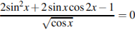.
С2. Точка — середина ребра куба . Найдите площадь сечения куба плоскостью , если ребра куба равны 2.
С3. Решите систему

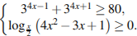

С4. Прямая, перпендикулярная гипотенузе прямоугольного треугольника, отсекает от него четырехугольник, в который можно вписать окружность. Найдите радиус окружности, если отрезок этой прямой, заключённый внутри треугольника, равен 12, а косинус острого угла равен 0,6.

С5. Найдите все значения , при каждом из которых уравнение
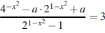
имеет хотя бы одно решение.

С6. Моток веревки режут без остатка на куски длиной не меньше 115 см, но не больше 120 см (назовем такие куски стандартными).
а) Некоторый моток веревки разрезали на 23 стандартных куска, среди которых есть куски разной длины. На какое наибольшее число стандартных одинаковых кусков можно было бы разрезать тот же моток веревки?
б) Найдите такое наименьшее число l, что любой моток веревки, длина которого больше l см, можно разрезать на стандартные куски.

Вариант 00___

Инструкция по выполнению работы

На выполнение заданий варианта КИМ по математике даётся
3 часа 55 минут (235 минут). Работа состоит из двух частей, включающих в себя 21 задание.
Часть 1 содержит 10 заданий (задания В1–В10) базового уровня
сложности, проверяющих наличие практических математических знаний и умений.
Часть 2 содержит 11 заданий (задания В11–В15 и С1–С6) повышенного и высокого уровней по материалу курса математики средней школы, проверяющих уровень профильной математической подготовки.
Ответом к каждому из заданий В1–В15 является целое число или конечная десятичная дробь. При выполнении заданий С1–С6 требуется записать полное решение и ответ.
Все бланки ЕГЭ заполняются яркими чёрными чернилами. Допускается использование гелевой, капиллярной или перьевой ручки.
При выполнении заданий Вы можете пользоваться черновиком.
Обращаем Ваше внимание, что записи в черновике не будут учитываться при оценивании работы.
Советуем выполнять задания в том порядке, как они даны. Для
экономии времени пропускайте задание, которое не удаётся выполнить сразу, и переходите к следующему. Если после выполнения всей работы у Вас
останется время, Вы сможете вернуться к пропущенным заданиям.
Баллы, полученные Вами за выполненные задания, суммируются.
Постарайтесь выполнить как можно больше заданий и набрать наибольшее количество баллов.

Желаем успеха!

Часть 1

Ответом на задания В1–В10 должно быть целое число или конечная десятичная дробь. Ответ следует записать в бланк ответов № 1 справа от номера выполняемого задания, начиная с первой клеточки. Каждую цифру, знак минус и запятую пишите в отдельной клеточке в соответствии с приведёнными в бланке образцами. Единицы измерений писать не нужно.

В1. В школе есть пятиместные туристические палатки. Какое наименьшее число палаток нужно взять в поход, в котором участвует 26 человек?

Ответ: ______________________________________________________________

В2. Больному прописано лекарство, которое нужно принимать по 0,25 г 3 раза в день в течение 18 дней. В одной упаковке 8 таблеток лекарства по 0,25 г. Какого наименьшего количества упаковок хватит на весь курс лечения?

Ответ: ________________________________________________________________

В3. На графике показан процесс разогрева двигателя внутреннего сгорания при температуре окружающего воздуха . На оси абсцисс откладывается время в минутах, прошедшее от запуска двигателя, на оси ординат – температура двигателя в градусах Цельсия. К двигателю можно подключить нагрузку, когда температура двигателя достигнет . Какое наименьшее количество минут потребуется выждать, прежде, чем подключить нагрузку к двигателю?

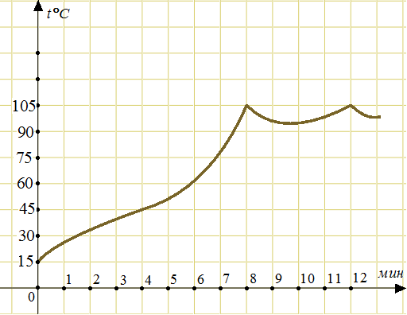

Ответ: _____________________________________________________

В4. Телефонная компания предоставляет на выбор три тарифных плана.
Тарифный план | Абонентская плата | Плата за 1 минуту разговора
Повременный | 135 руб. в месяц | 0,3 руб.
Комбинированный | 255 руб. за 450 мин. в месяц | 0,28 руб. за 1 мин. сверх 450 мин. в месяц
Безлимитный | 380 руб. в месяц
Абонент выбрал наиболее дешевый тарифный план, исходя из предположения, что общая длительность телефонных разговоров составляет 650 минут в месяц. Какую сумму он должен заплатить за месяц, если общая длительность разговоров в этом месяце действительно будет равна 650 минут? Ответ дайте в рублях.
Ответ: ___________________________________________________________
В5. Найдите площадь треугольника, изображенного на клетчатой бумаге с размером клетки 1 см 1 см. Ответ дайте в квадратных сантиметрах.
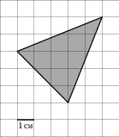
Ответ: _______________________________________________________
В6. Фабрика выпускает сумки. В среднем 5 сумок из 50 имеют скрытые дефекты. Найдите вероятность того, что купленная сумка окажется без дефектов.
Ответ: ________________________________________________________
В7. Найдите корень уравнения .
Ответ: _________________________________________________________
В8. Два угла вписанного в окружность четырехугольника равны и . Найдите больший из оставшихся углов. Ответ дайте в градусах.
Ответ: ______________________________________________
В9. На рисунке изображен график — производной функции , определенной на интервале . Найдите количество точек минимума функции , принадлежащих отрезку .
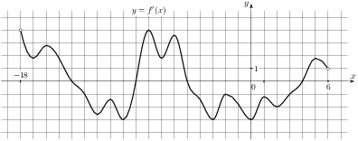
Ответ: _______________________________________________________
В10. В сосуде, имеющем форму конуса, уровень жидкости достигает 0,5 высоты. Объём жидкости равен 152 мл. Сколько миллилитров жидкости нужно долить, чтобы полностью наполнить сосуд?
Ответ: ____________________________________________________

Не забудьте перенести все ответы в бланк ответов № 1.

Часть 2
Ответом на задания В11–В15 должно быть целое число или конечная десятичная дробь. Ответ следует записать в бланк ответов № 1 справа от номера выполняемого задания, начиная с первой клеточки. Каждую цифру, знак минус и запятую пишите в отдельной клеточке в соответствии с приведёнными в бланке образцами. Единицы измерений писать не нужно.
В11. Найдите значение выражения 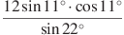.

Ответ: __________________________________________________________

В12. Высота над землeй подброшенного вверх мяча меняется по закону , где h — высота в метрах, t — время в секундах, прошедшее с момента броска. Сколько секунд мяч будет находиться на высоте не менее 5 метров?

Ответ: _____________________________________________________________

В13. Основанием прямой треугольной призмы служит прямоугольный треугольник с катетами 2 и 3. Объём призмы равен 18. Найдите боковое ребро призмы.

Ответ: _____________________________________________________________

В14. Имеется два сплава. Первый сплав содержит 5% меди, второй — 13% меди. Масса второго сплава больше массы первого на 9 кг. Из этих двух сплавов получили третий сплав, содержащий 12% меди. Найдите массу третьего сплава. Ответ дайте в килограммах.

Ответ: ____________________________________________________________

В15. Найдите наибольшее значение функции .
Ответ: _______________________________________________________

Не забудьте перенести все ответы в бланк ответов№ 1.

Для записи решений и ответов на задания С1–С6 используйте бланк ответов № 2. Запишите сначала номер выполняемого задания (С1, С2 и т. д.), а затем полное обоснованное решение и ответ.

С 1. Решите уравнение 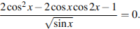

С2. Точка — середина ребра куба Найдите площадь сечения куба плоскостью если ребра куба равны
C 3. Решите систему

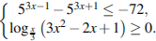

С4. Прямая, перпендикулярная боковой стороне равнобедренного треугольника, отсекает от него четырёхугольник, в который можно вписать окружность. Найдите радиус окружности, если отрезок прямой, заключённый внутри треугольника, равен , а отношение боковой стороны треугольника к его основанию равно .

С5. Найдите все значения , при каждом из которых уравнение

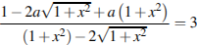
имеет хотя бы одно решение.

С6. Моток веревки режут без остатка на куски длиной не меньше 99 см, но не больше 102 см (назовем такие куски стандартными).
а) Некоторый моток веревки разрезали на 33 стандартных куска, среди которых есть куски разной длины. На какое наибольшее число стандартных одинаковых кусков можно было бы разрезать тот же моток веревки?

б) Найдите такое наименьшее число l, что любой моток веревки, длина которого больше l см, можно разрезать на стандартные куски.

Вариант 00___

Инструкция по выполнению работы

На выполнение заданий варианта КИМ по математике даётся
3 часа 55 минут (235 минут). Работа состоит из двух частей, включающих в себя 21 задание.
Часть 1 содержит 10 заданий (задания В1–В10) базового уровня
сложности, проверяющих наличие практических математических знаний и умений.
Часть 2 содержит 11 заданий (задания В11–В15 и С1–С6) повышенного и высокого уровней по материалу курса математики средней школы, проверяющих уровень профильной математической подготовки.
Ответом к каждому из заданий В1–В15 является целое число или конечная десятичная дробь. При выполнении заданий С1–С6 требуется записать полное решение и ответ.
Все бланки ЕГЭ заполняются яркими чёрными чернилами. Допускается использование гелевой, капиллярной или перьевой ручки.
При выполнении заданий Вы можете пользоваться черновиком.
Обращаем Ваше внимание, что записи в черновике не будут учитываться при оценивании работы.
Советуем выполнять задания в том порядке, как они даны. Для
экономии времени пропускайте задание, которое не удаётся выполнить сразу, и переходите к следующему. Если после выполнения всей работы у Вас
останется время, Вы сможете вернуться к пропущенным заданиям.
Баллы, полученные Вами за выполненные задания, суммируются.
Постарайтесь выполнить как можно больше заданий и набрать наибольшее количество баллов.

Желаем успеха!

Часть 1

Ответом на задания В1–В10 должно быть целое число или конечная десятичная дробь. Ответ следует записать в бланк ответов № 1 справа от номера выполняемого задания, начиная с первой клеточки. Каждую цифру, знак минус и запятую пишите в отдельной клеточке в соответствии с приведёнными в бланке образцами. Единицы измерений писать не нужно.

В1. В школе есть шестиместные туристические палатки. Какое наименьшее число палаток нужно взять в поход, в котором участвует 15 человек?

Ответ: _______________________________________________________________

В2. Больному прописано лекарство, которое нужно принимать по 0,5 г 4 раза в день в течение 16 дней. В одной упаковке 10 таблеток лекарства по 0,5 г. Какого наименьшего количества упаковок хватит на весь курс лечения?

Ответ: ______________________________________________________________

В3. На графике показан процесс разогрева двигателя внутреннего сгорания при температуре окружающего воздуха . На оси абсцисс откладывается время в минутах, прошедшее от запуска двигателя, на оси ординат – температура двигателя в градусах Цельсия. К двигателю можно подключить нагрузку, когда температура двигателя достигнет . Какое наименьшее количество минут потребуется выждать, прежде, чем подключить нагрузку к двигателю?

Ответ: _________________________________________________________

В4. Телефонная компания предоставляет на выбор три тарифных плана.
Тарифный план | Абонентская плата | Плата за 1 минуту разговора
Повременный | 135 руб. в месяц | 0,3 руб.
Комбинированный | 255 руб. за 450 мин. в месяц | 0,28 руб. за 1 мин. сверх 450 мин. в месяц
Безлимитный | 380 руб. в месяц
Абонент выбрал наиболее дешевый тарифный план, исходя из предположения, что общая длительность телефонных разговоров составляет 650 минут в месяц. Какую сумму он должен заплатить за месяц, если общая длительность разговоров в этом месяце действительно будет равна 650 минут? Ответ дайте в рублях.
Ответ: ___________________________________________________________
В5. Найдите площадь треугольника, изображенного на клетчатой бумаге с размером клетки 1 см 1 см. Ответ дайте в квадратных сантиметрах.
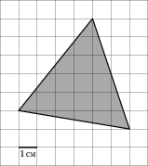
Ответ: ___________________________________________________________________
В6. Фабрика выпускает сумки. В среднем 9 из 120 имеют скрытые дефекты. Найдите вероятность того, что купленная сумка окажется без дефектов.
Ответ: ____________________________________________________________________________

В7. Найдите корень уравнения .
Ответ: _________________________________________________________
В8. Два угла вписанного в окружность четырехугольника равны и . Найдите больший из оставшихся углов. Ответ дайте в градусах.
Ответ: _______________________________________

В9. На рисунке изображен график — производной функции , определенной на интервале . Найдите количество точек максимума функции , принадлежащих отрезку .
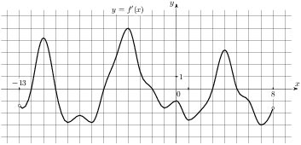
Ответ: _______________________________________________
В10. В сосуде, имеющем форму конуса, уровень жидкости достигает 0,5 высоты. Объём жидкости равен 24 мл. Сколько миллилитров жидкости нужно долить, чтобы полностью наполнить сосуд?
Ответ: _________________________________________________________

Не забудьте перенести все ответы в бланк ответов № 1.

Часть 2
Ответом на задания В11–В15 должно быть целое число или конечная десятичная дробь. Ответ следует записать в бланк ответов № 1 справа от номера выполняемого задания, начиная с первой клеточки. Каждую цифру, знак минус и запятую пишите в отдельной клеточке в соответствии с приведёнными в бланке образцами. Единицы измерений писать не нужно.
В11. Найдите значение выражения 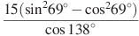.
Ответ: ________________________________________________________________

В12. Высота над землeй подброшенного вверх мяча меняется по закону , где h — высота в метрах, t — время в секундах, прошедшее с момента броска. Сколько секунд мяч будет находиться на высоте не менее 5 метров?

Ответ: ________________________________________________________________

В13. Основанием прямой треугольной призмы служит прямоугольный треугольник с катетами 2 и 7. Объём призмы равен 42. Найдите боковое ребро призмы.

Ответ: ______________________________________________________________

В14. Имеется два сплава. Первый сплав содержит 5% меди, второй — 14% меди. Масса второго сплава больше массы первого на 8 кг. Из этих двух сплавов получили третий сплав, содержащий 11% меди. Найдите массу третьего сплава. Ответ дайте в килограммах.

Ответ: ________________________________________________________________

В15. Найдите наименьшее значение функции .

Ответ: __________________________________________________________

Не забудьте перенести все ответы в бланк ответов№ 1.

Для записи решений и ответов на задания С1–С6 используйте бланк ответов № 2. Запишите сначала номер выполняемого задания (С1, С2 и т. д.), а затем полное обоснованное решение и ответ.

C1. Решите уравнение

С2. Точка — середина ребра куба Найдите площадь сечения куба плоскостью если ребра куба равны

C3. Решите систему

С4. Прямая, перпендикулярная боковой стороне равнобедренного треугольника, отсекает от него четырёхугольник, в который можно вписать окружность. Найдите радиус окружности, если отрезок прямой, заключённый внутри треугольника, равен , а отношение боковой стороны треугольника к его основанию равно .
С5. Найдите все значения , при каждом из которых уравнение

имеет хотя бы одно решение.

С6. Моток веревки режут без остатка на куски длиной не меньше 99 см, но не больше 102 см (назовем такие куски стандартными).
а) Некоторый моток веревки разрезали на 33 стандартных куска, среди которых есть куски разной длины. На какое наибольшее число стандартных одинаковых кусков можно было бы разрезать тот же моток веревки?

б) Найдите такое наименьшее число l, что любой моток веревки, длина которого больше см, можно разрезать на стандартные куски.

Вариант 00___

Инструкция по выполнению работы

На выполнение заданий варианта КИМ по математике даётся
3 часа 55 минут (235 минут). Работа состоит из двух частей, включающих в себя 21 задание.
Часть 1 содержит 10 заданий (задания В1–В10) базового уровня
сложности, проверяющих наличие практических математических знаний и умений.
Часть 2 содержит 11 заданий (задания В11–В15 и С1–С6) повышенного и высокого уровней по материалу курса математики средней школы, проверяющих уровень профильной математической подготовки.
Ответом к каждому из заданий В1–В15 является целое число или конечная десятичная дробь. При выполнении заданий С1–С6 требуется записать полное решение и ответ.
Все бланки ЕГЭ заполняются яркими чёрными чернилами. Допускается использование гелевой, капиллярной или перьевой ручки.
При выполнении заданий Вы можете пользоваться черновиком.
Обращаем Ваше внимание, что записи в черновике не будут учитываться при оценивании работы.
Советуем выполнять задания в том порядке, как они даны. Для
экономии времени пропускайте задание, которое не удаётся выполнить сразу, и переходите к следующему. Если после выполнения всей работы у Вас
останется время, Вы сможете вернуться к пропущенным заданиям.
Баллы, полученные Вами за выполненные задания, суммируются.
Постарайтесь выполнить как можно больше заданий и набрать наибольшее количество баллов.

Желаем успеха!

Часть 1

Ответом на задания В1–В10 должно быть целое число или конечная десятичная дробь. Ответ следует записать в бланк ответов № 1 справа от номера выполняемого задания, начиная с первой клеточки. Каждую цифру, знак минус и запятую пишите в отдельной клеточке в соответствии с приведёнными в бланке образцами. Единицы измерений писать не нужно.

В1. В школе есть шестиместные туристические палатки. Какое наименьшее число палаток нужно взять в поход, в котором участвует 26 человек?
Ответ: _______________________________________________________________

В2. Больному прописано лекарство, которое нужно принимать по 0,25 г 2 раза в день в течение 20 дней. В одной упаковке 12 таблеток лекарства по 0,25 г. Какого наименьшего количества упаковок хватит на весь курс лечения?
Ответ: ________________________________________________________________

В3. На графике изображена зависимость крутящего момента автомобильного двигателя от числа его оборотов в минуту. На оси абсцисс откладывается число оборотов в минуту. На оси ординат – крутящий момент в Нм. Какое наименьшее число оборотов в минуту должен поддерживать водитель, чтобы крутящий момент был не меньше 100Нм?

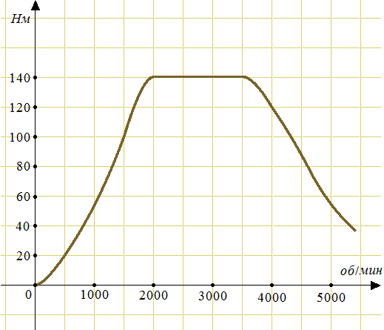

Ответ: __________________________________________________________

В4. Интернет-провайдер (компания, оказывающая услуги по подключению к сети Интернет) предлагает три тарифных плана.

Тарифный план | Абонентская плата | Плата за трафик
План «0» | Нет | 2,5 руб. за 1 Мб
План «500» | 550 руб. за 500 Мб трафика в месяц | 2 руб. за 1 Мб сверх 500 Мб
План «800» | 700 руб. за 800 Мб трафика в месяц | 1,5 руб. за 1 Мб сверх 800 Мб
Пользователь предполагает, что его трафик составит 600 Мб в месяц и, исходя из этого, выбирает наиболее дешевый тарифный план. Сколько рублей заплатит пользователь за месяц, если его трафик действительно будет равен 600 Мб?

Ответ: _____________________________________________________________________
В5. Найдите площадь треугольника, изображенного на клетчатой бумаге с размером клетки 1 см 1 см. Ответ дайте в квадратных сантиметрах.
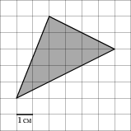
Ответ: ____________________________________________________________________________
В6. Фабрика выпускает сумки. В среднем 5 сумок из 100 имеют скрытые дефекты. Найдите вероятность того, что купленная сумка окажется без дефектов.

Ответ: ___________________________________________________________________________

В7. Найдите корень уравнения .

Ответ: ______________________________________________________________

В8. Два угла вписанного в окружность четырехугольника равны и . Найдите больший из оставшихся углов. Ответ дайте в градусах.
Ответ: ______________________________________________________

В9. На рисунке изображен график — производной функции , определенной на интервале . Найдите количество точек минимума функции , принадлежащих отрезку .
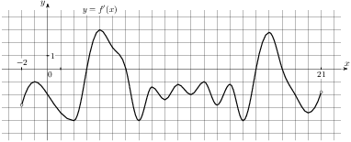
Ответ: _________________________________________________________
В10. В сосуде, имеющем форму конуса, уровень жидкости достигает 0,5 высоты. Объём жидкости равен 54 мл. Сколько миллилитров жидкости нужно долить, чтобы полностью наполнить сосуд?
Ответ: _________________________________________________________

Не забудьте перенести все ответы в бланк ответов № 1.

Часть 2
Ответом на задания В11–В15 должно быть целое число или конечная десятичная дробь. Ответ следует записать в бланк ответов № 1 справа от номера выполняемого задания, начиная с первой клеточки. Каждую цифру, знак минус и запятую пишите в отдельной клеточке в соответствии с приведёнными в бланке образцами. Единицы измерений писать не нужно.

В11. Найдите значение выражения: 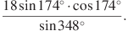

Ответ: ______________________________________________________________________________

В12. Высота над землeй подброшенного вверх мяча меняется по закону , где h — высота в метрах, t — время в секундах, прошедшее с момента броска. Сколько секунд мяч будет находиться на высоте не менее 3 метров?

Ответ: ______________________________________________________________________________

В13. Основанием прямой треугольной призмы служит прямоугольный треугольник с катетами 5 и 8. Объём призмы равен 80. Найдите боковое ребро призмы.

Ответ: _______________________________________________________________________________

В14. Имеется два сплава. Первый сплав содержит 5% меди, второй — 13% меди. Масса второго сплава больше массы первого на 3 кг. Из этих двух сплавов получили третий сплав, содержащий 11% меди. Найдите массу третьего сплава. Ответ дайте в килограммах.

Ответ: ______________________________________________________________

В15. Найдите наибольшее значение функции .
Ответ: ____________________________________________________________

Не забудьте перенести все ответы в бланк ответов № 1.

Для записи решений и ответов на задания С1–С6 используйте бланк ответов № 2. Запишите сначала номер выполняемого задания (С1, С2 и т. д.), а затем полное обоснованное решение и ответ.

С1. Решите уравнение .
С2. Точка — середина ребра куба . Найдите площадь сечения куба плоскостью , если ребра куба равны 2.
С3. Решите систему

С4. Прямая, перпендикулярная гипотенузе прямоугольного треугольника, отсекает от него четырехугольник, в который можно вписать окружность. Найдите радиус окружности, если отрезок этой прямой, заключённый внутри треугольника, равен 12, а косинус острого угла равен 0,6.

С5. Найдите все значения , при каждом из которых уравнение
имеет хотя бы одно решение.

С6. Моток веревки режут без остатка на куски длиной не меньше 115 см, но не больше 120 см (назовем такие куски стандартными).
а) Некоторый моток веревки разрезали на 23 стандартных куска, среди которых есть куски разной длины. На какое наибольшее число стандартных одинаковых кусков можно было бы разрезать тот же моток веревки?
б) Найдите такое наименьшее число l, что любой моток веревки, длина которого больше l см, можно разрезать на стандартные куски.

